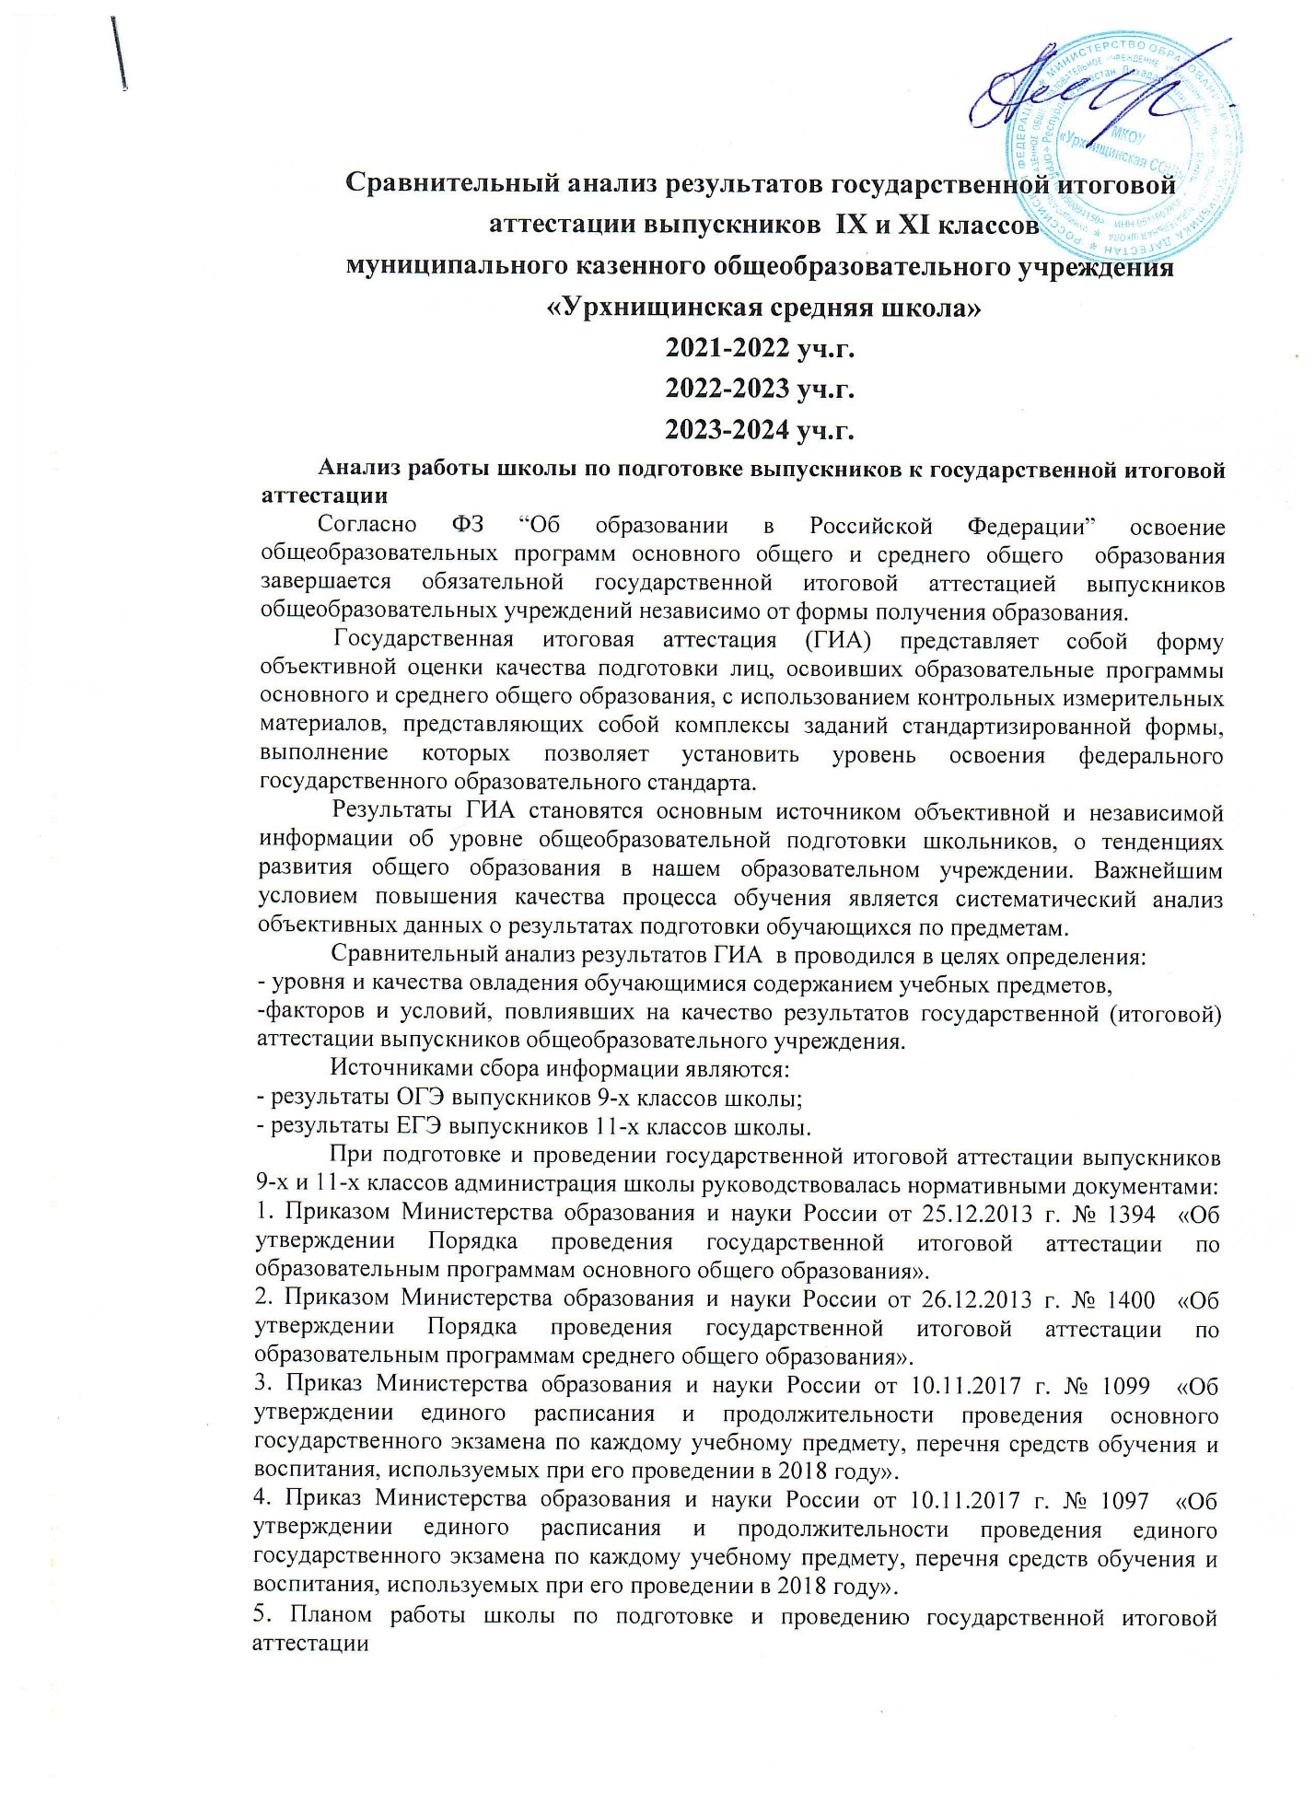

Учащиеся, родители, педагогический коллектив были ознакомлены с нормативно-правовой базой, порядком проведения экзаменов в форме единого государственного экзамена (ЕГЭ) и основного государственного экзамена (ОГЭ).

В школе была создана информационная среда по подготовке и проведению ГИА, оформлены стенды для родителей и обучающихся. Информирование учащихся и их родителей (законных представителей) по вопросам ГИА происходило через систему общешкольных родительских собраний. Учащиеся и их родители (законные представители) были ознакомлены с адресами сайтов, содержащими информацию о ГИА. Постоянно функционировала и обновлялась страница Интернет-сайта школы, посвященная государственной итоговой аттестации. Также проводились индивидуальные консультации учителей-предметников для обучающихся и их родителей (законных представителей) по вопросам подготовки к ГИА.

Заместителем директора, учителями-предметниками, классными руководителями проводилась систематические инструктажи выпускников по следующим направлениям:

-информационная готовность;

-предметная готовность (качество подготовки по предметам, умения работать с КИМами, демоверсиями);

-психологическая готовность (внутренняя настроенность на экзамены, ориентированность на целесообразные действия, использование возможностей личности для успешных действий в ситуации сдачи экзамена).

Регулярно осуществлялось консультирование обучающихся 9-х и 11-х классов (индивидуальное и групповое) по предметам, выносимым на государственную итоговую аттестацию. Учителями-предметниками проводился анализ ошибок, допущенных учащимися, реализовались планы ликвидации пробелов в знаниях, выявленных на диагностических работах в форме ЕГЭ и ОГЭ, корректировалось календарно-тематическое планирование рабочих программ.

До сведений родителей классными руководителями 9-х и 11-х классов школы доводились результаты диагностических, контрольных, административных работ, срезов по предметам.

Сочетание административного контроля с самоконтролем и самоанализом деятельности педагогов позволило достичь достаточного уровня подготовки к государственной итоговой аттестации и способствовала её организованному проведению.

Для упорядочения и систематизации потоков информации о результатах государственной итоговой аттестации администрацией школы использовались таблицы для сбора и обработки следующих сведений:

-итоги государственной итоговой аттестации выпускников;

-результаты обязательных экзаменов ( русский язык и математика);

-результаты предметов по выбору;

-анализ уровня подготовки и проведения государственной итоговой аттестации;

-сравнение результатов обучения выпускников по итогам года и результатам экзаменов.

**Мониторинговая деятельность проводилась по нескольким направлениям:**

1. Мониторинг уровня качества обученности учащихся выпускных классов осуществлялся посредством проведения и последующего анализа контрольных работ, контрольных срезов, тестовых заданий различного уровня, пробного тестирования. Результаты данных работ обсуждены на малых педагогических советах и административных совещаниях. Эти данные использовались педагогами для прогнозирования дальнейших действий по улучшению качества преподавания.

2. Мониторинг качества преподавания предметов учебного плана осуществлялся через внутришкольный контроль путем посещения уроков, проведения административных тематических проверок. По итогам проводились собеседования с учителями, даны конкретные рекомендации по использованию эффективных методик и технологий преподавания в выпускных классах, направленных на повышение уровня знаний, умений и навыков учащихся.

3. Контроль выполнения программного материала по предметам учебного плана, в том числе практической части рабочих программ учителей.

Государственная итоговая аттестация была проведена в установленные сроки согласно федеральным, региональным и локальным документам о государственной итоговой аттестации учащихся 9-х и 11-х классов.

ГИА включает обязательные экзамены по математике и русскому языку, экзамены по другим двум учебным предметам выпускники не сдавали в связи с эпидем.ситуацией в стране.

**Анализ результатов ГИА по основным предметам** **в 9-х классах за три года.**

|  |  |  |  |  |  |  |
| --- | --- | --- | --- | --- | --- | --- |
|  | Русский язык | | | Математика | | |
|  | 2021-2022 | 2022-2023 | 2023-2024 | 2021-2022 | 2022-2023 | 2023-2024 |
| Количество участников | 5 | 2 | 2 | 5 | 2 | 2 |
| Оценка: |  |  |  |  |  |  |
| 5 | 0 | 1 | 0 | 0 | 0 | 0 |
| 4 | 0 | 0 | 0 | 2 | 1 | 1 |
| 3 | 3 | 0 | 1 | 1 | 0 | 0 |
| 2 | 2 | 1 | 1 | 2 | 1 | 1 |
| % качества | 0 | 50 | 0 | 40 | 50 | 50 |

**Анализ результатов ГИА по выборным предметам** **в 9-х классах за три года.**

|  |  |  |  |  |  |  |
| --- | --- | --- | --- | --- | --- | --- |
|  | биология | | | обществознание | | |
|  | 2021-2022 | 2022-2023 | 2023-2024 | 2021-2022 | 2022-2023 | 2023-2024 |
| Количество участников | 5 | 1 | 2 | 5 | 2 | 1 |
| Оценка: |  |  |  |  |  |  |
| 5 | 0 | - | - | - | - | - |
| 4 | 0 | - | - | 0 | 1 | - |
| 3 | 3 | - | 1 | 3 | 0 | 1 |
| 2 | 2 | 1 | 1 | 2 | 1 | - |
| % качества | 0 | 0 | 0 | 0 | 50 | 0 |

|  |  |  |  |  |  |  |
| --- | --- | --- | --- | --- | --- | --- |
|  | история | | | география | | |
|  | 2021-2022 | 2022-2023 | 2023-2024 | 2021-2022 | 2022-2023 | 2023-2024 |
| Количество участников | - | 1 | 0 | 0 | 0 | 1 |
| Оценка: |  |  |  |  |  |  |
| 5 | - | 1 | - | - | - | - |
| 4 | - | 0 | - | - | - | - |
| 3 | - | 0 | - | - | - | - |
| 2 | - | 0 | - | - | - | 1 |
| % качества | - | 100 | - | - | 0 | 0 |

**Выводы:**

1. Государственная итоговая аттестация обучающихся школы, освоивших основные общеобразовательные программы основного общего образования, проведена в соответствии с порядком, определенным федеральными и региональными нормативными правовыми актами.

2.Администрацией школы была проведена систематическая работа по подготовке и проведению государственной итоговой аттестации .

3. Обучающимися и педагогами школы была в полной мере соблюдена информационная безопасность в период проведения государственной итоговой аттестации.

**SWOT-анализ ГИА основного общего образования**

|  |  |
| --- | --- |
| **Сильные стороны**  -материально-техническая база позволяет использовать различные приемы и методы при обучении выпускников;  -организация и проведение письменных работ в форме основного государственного экзамена с целью иметь реальную картину успеваемости и качества обученности выпускников, выявление "группы риска", составление плана работы с данной группой;  -прохождение курсовой подготовки учителей по подготовке к ГИА, по ФГОС; | **Слабые стороны**  -низкая сформированность способности к самоанализу выполненной работы;  - недостаточно высокий уровень тестовой культуры выпускников – работа с бланками, каллиграфия;  -затруднения при использовании общеучебных умений и навыков (планирование своей деятельности, умение работать по времени, контролировать и корректировать свою деятельность, умение осознанно читать текст); |
| **Возможности**  **-** обеспечения неограниченного доступа к техническим средствам обучения и организации учебного процесса;  -осуществление контроля и своевременного информирования родителей о проблемах в обучении;  -обеспечения системной подготовки к государственной итоговой аттестации. | **Угрозы**  **-**снижение процента успеваемости и качества государственной итоговой аттестации по математике и русскому языку;  -не прохождение государственной аттестации по предметам по выбору в связи с увеличением количества сдаваемых предметов до 4-х и возможности пересдачи не более 2-х предметов, включая обязательные (русский язык и математику). |

**Рекомендуется:**

1. Вести систематическую работу по анализу качества и результатов обучения учащихся по изучению реальных учебных возможностей школьников с целью оптимизации учебно-воспитательного процесса.

2.Совершенствовать методику обучения учащихся 5 – 9 классов работе с тестами, систематически включать тестовые формы контроля в учебный план на протяжении всех лет обучения.

3.На ШМО обсудить вопрос о причинах несоответствия годовых и экзаменационных отметок с целью корректировки критериев их выставления.

4.Совершенствовать систему занятий по подготовке к экзаменам по всем предметам, особое внимание обратить на подготовку выпускников по предметам география, биология, история.

**Результаты государственной итоговой аттестации в форме единого государственного экзамена (ЕГЭ) выпускников 11-х классов за 2021-2022, 2022-2023, 2023-2024 учебные годы.**

Все выпускники были допущены к государственной итоговой аттестации и получили аттестат о среднем общем  образовании.

Все выпускники 11-х классов получили «зачет» по итоговому сочинению(изложению), и были допущены к государственной итоговой аттестации.

**Анализ результатов ЕГЭ по основным предметам** **в 11-х классах за три года.**

|  |  |  |  |  |  |  |
| --- | --- | --- | --- | --- | --- | --- |
|  | Русский язык | | | Математика | | |
|  | 2021-2022 | 2022-2023 | 2023-2024 | 2021-2022 | 2022-2023 | 2023-2024 |
| Количество участников | 1 |  |  | 1 | 1 | 2 |
| Оценка: |  |  |  |  |  |  |
| 5 |  |  |  | 1 |  | 1 |
| 4 | 1 |  |  |  |  | 2 |
| 3 |  | 1 | 4 |  | 1 | 1 |
| 2 |  |  |  |  |  |  |
| % качества | 100 | 0 | 0 | 100 | 0 | 75 |

**Анализ результатов ЕГЭ по выборным предметам** **в 11-х классах за три года.**

|  |  |  |  |  |  |  |
| --- | --- | --- | --- | --- | --- | --- |
|  | биология | | | обществознание | | |
|  | 2021-2022 | 2022-2023 | 2023-2024 | 2021-2022 | 2022-2023 | 2023-2024 |
| Количество участников | 1 | - | - | - | - | 1 |
| Оценка: |  | - |  |  |  |  |
| 5 |  | - | - | - | - |  |
| 4 |  | - | - | - | - | 1 |
| 3 | 1 |  | - | - | - |  |
| 2 | 0 | - | - | - | - |  |
| % качества | 0 | - | - | - | - | 100 |

|  |  |  |  |  |  |  |
| --- | --- | --- | --- | --- | --- | --- |
|  | химия | | |  | | |
|  | 2021-2022 | 2022-2023 |  |  |  |  |
| Количество участников | 1 |  |  |  |  |  |
| Оценка: |  |  |  |  |  |  |
| 5 |  |  |  |  |  |  |
| 4 |  |  |  |  |  |  |
| 3 |  |  |  |  |  |  |
| 2 | 1 |  |  |  |  |  |
| % качества | 0 |  |  |  |  |  |

**Выводы:**

1. Качество знаний учащихся 11-х классов соответствует государственным образовательным стандартам.

2.Государственная итоговая аттестация прошла удовлетворительно.

3.Достигнуты успехи в освоении отдельных предметов , что позволило получить100% сдачу этих предметов в форме ЕГЭ

**SWOT-анализ государственной итоговой аттестации среднего общего образования**

|  |  |
| --- | --- |
| **Сильные стороны**  **-**учителя русского языка и математики имеют хорошую методическую и дидактическую базу;  -стабильный коллектив учителей-предметников, заинтересованных в успехах своих учеников;  -хорошее материально-техническое обеспечение учебного процесса;  - участие учителей в проверках в качестве экспертов региональных предметных комиссий | **Слабые стороны**  -недостаточный уровень работы по индивидуализации и дифференциации обучения учащихся, особенно по предметам по выбору;  -отсутствие положительной динамики среднего балла ЕГЭ по некоторым предметам по выбору;  -низкий уровень мотивации к получению знаний у отдельных обучающихся; |
| **Возможности**  **-** 100% прохождениеминимального порога по математике и русскому языку;  - повысить средний балл по русскому языку и математике профильного уровня; | **Угрозы**  **-**отсутствие у выпускников навыков умения четко следовать инструкции;  -неумение игнорировать избыточную информацию;  -нестандартная ситуация проведения экзаменов может привести к стрессу. |

В школе проводится работа учителей-предметников и классных руководителей с выпускниками, их родителями по вопросам выбора предметов и подготовки к их сдаче.

Для того, чтобы ежегодно повышался показатель тестового балла ЕГЭ по предметам нужно пересмотреть отношение учителя-предметника к:

* подходу в обучении, ориентированному на «среднего» ученика;

**-**  уровню работы по индивидуализации и дифференциации обучения;

* необходимости отслеживания и анализа результатов усвоения материала учащимися.

Можно проанализировать (и необходимо это сделать на ШМО) процент учащихся, выполнивших то или иное задание теста, из той или иной темы. Тестовая форма контроля удобна, но не дает возможности учителю увидеть допущенные ошибки и устранить пробелы в знаниях учащихся.

Администрации школы, педагогам необходимо обратить внимание на более осознанный выбор предметов выпускниками для итоговой аттестации, которые действительно необходимы выпускнику для поступления в то или иное учебное заведение, а не используются как запасной вариант. И для выпускников, сделавших выбор, необходимо объединить все ресурсы для подготовки. В решении этого вопроса есть положительная практика: дополнительные занятия с учащимися по предметам, организованными в течение учебного года, консультации для учащихся, педагогов, родителей. Работа в данном направлении должна иметь системный характер.

Анализ результатов государственной итоговой аттестации позволяет определить следующие ключевые **задачи на новый учебный год**:

- совершенствовать методологии и подходы к отбору содержания, методов и форм организации образовательного процесса;

- активизировать использование компьютерных форм контроля и оценки качества образования, уровня знаний обучающихся;

-обеспечить условия для самообразования каждого учителя на основе использования современных информационных технологий, в том числе дистанционных форм обучения;

-проанализировать содержание профессиональной деятельности педагогов с точки зрения её результативности, инновационного характера, применения современных образовательных технологий;

- осуществить корректировку рабочих программ учебных предметов с учётом результатов ЕГЭ;

- организовать работу по ранней диагностике востребованности предметов по выбору на ЕГЭ.

**На основе данного анализа можно сделать следующие выводы:**

1. Результаты государственной итоговой аттестации обучающихся 9-х классов и выпускников 11-х классов свидетельствуют о том, что оценка знаний стала более объективной.

2. Необходимо продолжить работу по совершенствованию системы организации итоговой аттестации выпускников школы в форме ОГЭ, ЕГЭ через повышение информационной компетенции участников образовательного процесса.

3. Одним из важных направлений в работе по подготовке к государственной итоговой аттестации является выявление тенденций успеваемости обучающихся, совершенствование системного мониторинга предварительной успеваемости, остаточных знаний обучающихся.

4. Необходимо совершенствовать условия для организации самообразования и повышения квалификации педагогов школы, в том числе через систему курсовой подготовки, обобщение опыта, активизацию работы ШМО.